Τι ώρα είναι; Saat kaç?
1,3,4 eril, dişil ve nötrü olan sayılar
0 μηδέν η ώρα: saat
1 ένα μία
2 δύο Τι ώρα είναι; Είναι δύο.
3 τρία τρεις Είναι δύο και πέντε. 14.05
4 τέσσερα τέσσερις Είναι δύο και τέταρτο. 14.15
5 πέντε Είναι δύο και μισή. 14.30
6 έξι Δυόμισι. 14.30
7 εφτά(επτά) Πεντέμισι. ...
8 οχτώ(οκτώ) Εξίμισι./ Έξι και μισή.
9 εννιά(εννέα) Είναι τρεις παρά δέκα. 14.50
10 δέκα Ευχαριστώ πάρα πολύ.
11 ένδεκα
12 δώδεκα
Ένα τέταρτο τυρί παρακαλώ.
250 γρ τυρί 250 gr peynir
Τι ώρα αρχίζει το μάθημά μας; Το μάθημά μας αρχίζει στις οχτώ το βράδυ.
Το λεωφορείο φεύγει στην μία/στη μία το μεσημέρι.
αρχίζω: başlamak
το μάθημα
το μάθημά μου
το τηλέφωνο
το τηλέφωνό μου
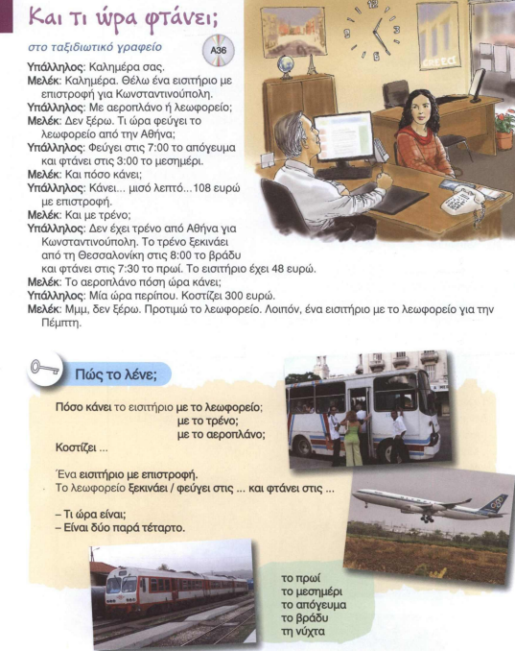
φτάνω: varmak
το ταξίδι: seyahat, yolculuk
Καλό ταξίδι! İyi yolculuklar!
ταξιδεύω: seyahat etmek
Μου αρέσει να ταξιδεύω.
ταξιδιωτικός/η/ο: seyahat-i
το γραφείο: ofis/yazı masası
το ταξιδιωτικό γραφείο: seyahat acentası
γράφω: yazmak
o/η γραμματέας: sekreter
παντρεμένος/παντρεμένη/παντρεμένο: evli
Ο Κώστας είναι παντρεμένος.
Η Ελένη είναι παντρεμένη.
Το αγόρι μου είναι παντρεμένο.
Το κορίτσι μου είναι παντρεμένο.
Θέλω καφέ. Kahve istiyorum.
ο καφές: kahve
ο λογαριασμός: hesap
ο η το yalın
τον την το -i hali
Θέλω τον λογαριασμός. erilde “s” harfi düşer
φεύγω: ayrılmak, ayrılıp gitmek
το πρωί: sabah 04.00-12.00
το μεσημέρι: öğlen 12.00-15.00
το απόγευμα: öğleden sonra, akşamüstü 15.00-19.00
το βράδυ: akşam 19.00-00.00
τα μεσάνυχτα: gece yarısı 00.00
η νύχτα 00.00-04.00 Καληνύχτα!
ένα λεπτό: 1 dakika
μισό λεπτό: yarım dakika
μισό λεπτάκι: yarım dakikacık
Πόσο κάνει; Ne kadar eder? Kaça?
Πόσο έχει; Ne kadar eder? Kaça?
ξεκινάω: başlamak/yola çıkmak
μιλάω: konuşmak
Πόση ώρα κάνει το αεροπλάνο; Kaç saat sürüyor?
Μια ώρα περίπου. Yaklaşık 1 saat.
εισιτήριο: bilet
προτιμάω: tercih etmek
Πάω για ύπνο στις δύο την νύχτα/τη νύχτα.
σταθμός του μετρό: metro istasyonu
Κύριε Αβνί, δουλεύετε; Ναι, δουλεύω.
Τι δουλειά κάνετε;
Η δουλειά σας είναι κοντά στο σπίτι σας;
Το γραφείο σας είναι κοντά;
Ναι, το γραφείο μου είναι κοντά.
Τι ώρα φεύγετε από το σπίτι για την δουλειά;
φεύγω: ayrılmak
Φεύγω στις οχτώ και μισή το πρωί.
Τι ώρα φτάνετε στην δουλειά;
φτάνω: varmak
Φτάνω στην δουλειά στις εννιά.
Τι ώρα ξεκινάει το μάθημα;
ξεκινάω: başlamak
αρχίζω: başlamak
τελειώνω: bitiyor
Το μάθημα ξεκινάει στις τρεις το μεσημέρι.
Τι ώρα τελειώνει το μάθημά μας;
Το μάθημά μας τελειώνει στις δέκα το βράδυ.
μαγειρεύω: yemek yapmak
σπουδάζω: öğrenim görmek
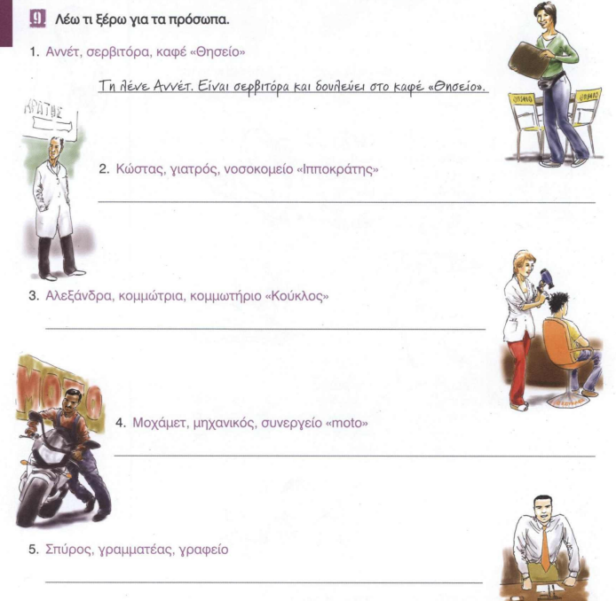
2. Τον λένε Κώστα. Είναι γιατρός και δουλεύει στο νοσοκεμείο.
3. Την λένε Αλεξάνδρα. Είναι κομμώτρια και δουλεύει
στο κομμωτήριο `Κούκλος`.
Κούκλα!
Κούκλε!
4. Τον λένε Μοχάμετ. Είναι μηχανικός και δουλεύει στο
συνεργείο `moto`.
5. Τον λένε Σπύρο. Είναι γραμματέας και δουλεύει γραφείο.
τα επαγγέλματα: meslekler
